2013年普通高等学校招生统一考试（山东卷）
理科综合
第I卷（必做，共87分）
一、选择题（共13小题，每小题4分，共52分，每题只有一个选项符合题意）

7、化学与生活密切相关，下列说法正确的是（ ）
A．聚乙烯塑料的老化是由于发生了加成反应
B．煤经过气化和液化等物理变化可以转化为清洁燃料
C．合成纤维、人造纤维及碳纤维都属于有机高分子材料
D．利用粮食酿酒经过了淀粉→葡萄糖→乙醇的化学变化过程

8、W、X、Y、Z四种短周期元素在元素周期表中的相对位置如图所示，W的气态氢化物可与其最高价含氧酸反应生成离子化合物，由此可知（ ）
A．X、Y、Z中最简单氢化物稳定性最弱的是Y
W | X
 | Y | Z
B．Z元素氧化物对应水化物的酸性一定强于Y
C．X元素形成的单核阴离子还原性强于Y
D．Z元素单质在化学反应中只表现氧化性

9、足量下列物质与等质量的铝反应，放出氢气且消耗溶质物质的量最少的是（ ）
A．氢氧化钠溶液 B．稀硫酸 C．盐酸 D．稀硝酸

10、莽草酸可用于合成药物达菲，其结构简式如图，下列关于莽草酸的说法正确的是（ ）
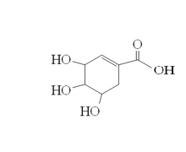
A．分子式为C₇H₆O₅
B．分子中含有两种官能团
C．可发生加成和取代反应
D．在水溶液中羟基和羧基均能电离出氢离子

11、利用实验器材（规格和数量不限），能完成相应实验的一项是
 | 实验器材（省略夹持装置） | 相应实验
A | 烧杯、玻璃棒、蒸发皿 | 硫酸铜溶液的浓缩结晶
B | 烧杯、玻璃棒、胶头滴管、滤纸 | 用盐酸除去硫酸钡中的少量碳酸钡
C | 烧杯、玻璃棒、胶头滴管、容量瓶 | 用固体氯化钠配制0.5mol/L的溶液
D | 烧杯、玻璃棒、胶头滴管、分液漏斗 | 用溴水和CCl₄除去NaBr溶液中的少量NaI

12、CO（g）+H₂O（g） H₂（g）+CO₂（g）△H﹤0，在其他条件不变的情况下
A．加入催化剂，改变了反应的途径，反应的△H也随之改变（ ）
B．改变压强，平衡不发生移动，反应放出的热量不变
C．升高温度，反应速率加快，反应放出的热量不变
D．若在原电池中进行，反应放出的热量不变
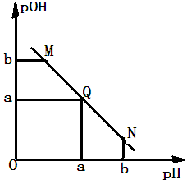
13、某温度下，向一定体积0.1mol/L醋酸溶液中逐滴加入等浓度的NaOH溶液，溶液中pOH(pOH=-lg[OH⁻])与pH的变化关系如图所示，则（ ）
A．M点所示溶液导电能力强于Q点
B．N点所示溶液中c(CH₃COO⁻)﹥c(Na⁺)
C．M点和N点所示溶液中水的电离程度相同
D．Q点消耗NaOH溶液的体积等于醋酸溶液的体积

28、（12分）金属冶炼和处理常涉及氧化还原反应。
（1）由下列物质冶炼相应金属时采用电解法的是
a.Fe₂O₃ b.NaCl c.Cu₂S d.Al₂O₃
（2）辉铜矿（Cu₂S）可发生反应2Cu₂S+2H₂SO₄+5O₂==4CuSO₄+2 H₂O，该反应的还原剂是 ，当1mol O₂发生反应时，还原剂所失电子的物质的量为 mol。向CuSO₄溶液中加入镁条时有气体生成，该气体是
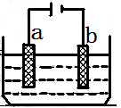
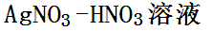
（3）右图为电解精炼银的示意图， （填a或b）极为含有杂质的粗银，若b极有少量红棕色气体生成，则生成该气体的电极反应式为
（4）为处理银器表面的黑斑（Ag₂S），将银器置于铝制容器里的食盐水中并与铝接触，Ag₂S转化为Ag，食盐水的作用为
29、（15分）化学反应原理在科研和生产中有广泛应用
（1）利用“化学蒸气转移法”制备TaS₂晶体，发生如下反应
TaS₂（s）+2I₂（g） TaI₄（g）+S₂（g）△H﹥0 （I）
反应（I）的平衡常数表达式K= ，若K=1，向某恒容密闭容器中加入1mol I₂（g）和足量TaS₂（s），I₂（g）的平衡转化率为
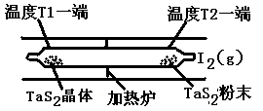
（2）如图所示，反应（I）在石英真空管中进行，先在温度为T₂的一端放入未提纯的TaS₂粉末和少量I₂（g），一段时间后，在温度为T₁的一端得到了纯净的TaS₂晶体，则温度T₁ T₂（填“﹥”“﹤”或“=”）。上述反应体系中循环使用的物质是 。
（3）利用I₂的氧化性可测定钢铁中硫的含量。做法是将钢铁中的硫转化为H₂SO₃，然后用一定浓度的I₂溶液进行滴定，所用指示剂为 ，滴定反应的离子方程式为

（4）25℃时，H₂SO₃ HSO₃⁻+H⁺的电离常数Ka=1×10⁻²mol/L，则该温度下NaHSO₃的水解平衡常数Kh= mol/L，若向NaHSO₃溶液中加入少量的I₂，则溶液中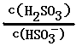将 （填“增大”“减小”或“不变”）。

33、（8分）【化学——有机化学基础】
聚酰胺—66常用于生产帐篷、渔网、降落伞及弹力丝袜等织物，可利用下列路线合成：
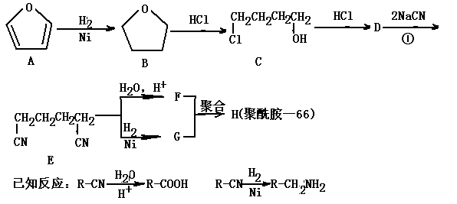
（1）能与银氨溶液反应的B的同分异构体的结构简式为
（2）D的结构简式为 ，①的反应类型为
（3）为检验D中的官能团，所用试剂包括NaOH水溶液及
（4）由F和G生成H的反应方程式为

30、（15分）TiO₂既是制备其他含钛化合物的原料，又是一种性能优异的白色颜料。
（1）实验室利用反应TiO₂（s）+2CCl₄（g）==TiCl₄（g）+CO₂（g），在无水无氧条件下，制取TiCl₄实验装置示意图如下
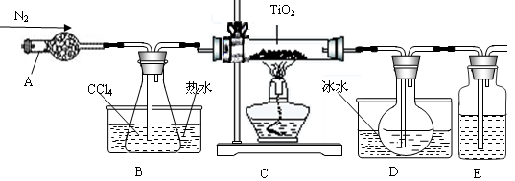
有关性质如下表
物质 | 熔点/℃ | 沸点/℃ | 其他
CCl₄ | -23 | 76 | 与TiCl₄互溶
TiCl₄ | -25 | 136 | 遇潮湿空气产生白雾
仪器A的名称是 ，装置E中的试剂是 。反应开始前依次进行如下操作：①停止通氮气②熄灭酒精灯③冷却至室温。正确的顺序为 （填序号）。欲分离D中的液态混合物，所采用操作的名称是 。
（2）工业上由钛铁矿（FeTiO₃）(含Fe₂O₃、SiO₂等杂质)制备TiO₂的有关反应包括：
酸溶FeTiO₃（s）+2H₂SO₄（aq）==FeSO₄（aq）+ TiOSO₄（aq）+ 2H₂O（l）
90℃
水解TiOSO₄（aq）+ 2H₂O（l）== H₂TiO₃（s）+H₂SO₄（aq）
简要工艺流程如下：

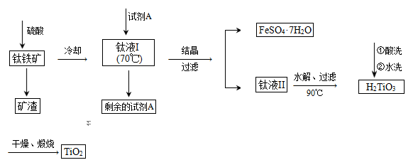
①试剂A为 。钛液Ⅰ需冷却至70℃左右，若温度过高会导致产品收率降低，原因是
②取少量酸洗后的H₂TiO₃，加入盐酸并振荡，滴加KSCN溶液后无明显现象，再加H₂O₂后出现微红色，说明H₂TiO₃中存在的杂质离子是 。这种H₂TiO₃即使用水充分洗涤，煅烧后获得的TiO₂也会发黄，发黄的杂质是 （填化学式）。

